# 用户故事

**用户故事是怎么写出来的？**

用户故事（User Story）是极限编程以及其他各种敏捷方法的核心。工作量估算、迭代计划，都是围绕着用户故事来开展的。但用户故事是怎么写出来的呢？

如何得知“用户”是谁？

如何知道用户希望达成哪些“价值”？

多个用户故事加在一起会组合成什么？

这些框定了用户故事的背景信息，是何时、通过什么方式得到的呢？

———————————————

### 1. 用户故事是怎么写出来的？

用户故事是基于需求的。首先确定用户需求，对产生的需求排优先级，生成用户故事。

需求整理。需求整理有两类，一类是创新项目，一类是改造型项目。创新型项目可以基于一个模糊的用户需求/远景去做用户问卷、访谈，UX用户校验等动作来确认用户期望的需求，最终产出用户和需求。改造型项目，可以客户/用户共同寻找现有系统的用户角色、用户地图、用户愿景，最终产出较为明确的需求。

优先级。新项目可以首先基于MVP，识别出需求中的MVP，作为最先的需求。迭代中的项目，根据迭代计划整理优先级。

用户故事。用户故事产生后会被用户、业务、BA、Dev、QA共同使用。所以统一语言是首选，业务中描述中常用的B DD的方式是一种清晰的方式，其Given、when、then的结构能够帮助团队清晰的描述。有了结构后还需要取描述内容，可以遵循SMART原则来描述具体的一个用户故事的内容。

### 2. 如何得知用户是谁？

需求确认环节通过用户故事、用户地图，访谈等形式就能够在需求上确定，谁在用，怎么用，用来做什么。每个用户故事上会也要清晰的描述，作为XXX人，我期望在…

### 3. 如何知道用户希望达成哪些“价值”？

探索型项目，并不是所有用户都对自己的需求/价值明确的，因此需要一些可视化引导来制作之前辅助校验是真需求还是假需求。当确定了真需求后，可以小步试错来确认需求。在这个过程中不断摸索用户的需求和价值。

改进型项目。更多的是承载了现有的业务，跟业务人员一起整理出需求，并根据业务人员需要来确定优先级，先做什么，在做什么。迭代中不断校验哪些达成了用户期望的价值，哪些没有，怎么改进。

### 4. 多个用户故事加在一起会组合成什么？

短期来看。多个不相关用户故事加在一起可以什么也组合不成。多个业务强相关的有可能组合成用户最想要的产品功能。所以迭代内产出的应该聚焦在产出能够实际可以使用的功能。

长期来看，过的用户故事加在一起，就形成了一个MVP，一个完整的符合用户期望的软件。

### 5. 这些框定了用户故事的背景信息，是何时、通过什么方式得到的呢？

通过让客户参与进来，共同研究梳理，共同基于迭代中的是事实改进之后得到的。

## 示例

### A:

表格样式来至《硝烟中的scrum和xp》

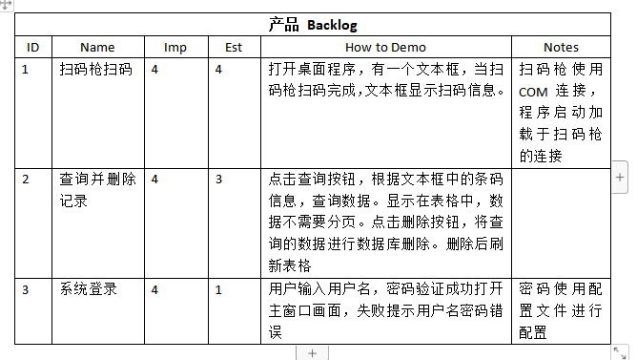

### B:

这个格式完全不符合用户故事的要素啊

第一个描述，涉及了太多细节。而没有描述角色、用户价值。

用户故事描述的是价值，不是细节。

扫码枪扫码只是个输入方式，最终用户价值是什么，我感觉没说清。

一个用户故事就一个卡片，三段话。

用户故事3个C。Card  Conversation Confirmation

[leangoo.com](http://leangoo.com)  推荐下

### A:

**我的用户故事包括**

1、用户故事描述。谁 可以 做什么，这样对他有什么用。

2、用户故事验收测试点。通过什么用的测试，这个用户故事就算完成了。

3、估算

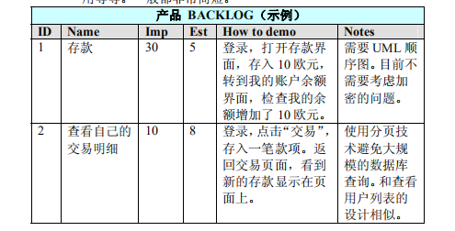

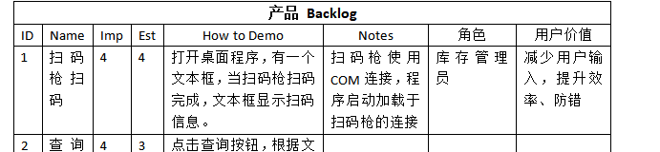

### 业务场景：

自动化生产线中的一个工位。自动化生产线的不合格产品需要输入条码信息，查询是那个工位不合格，然后确认返工工位，再将采集的不合格信息删除，重新上线加工。

这个工位叫什么，扫了后干什么，用处是什么

检验工位

这个工位负责不合格品返工工位的确认，扫码是查询这个不合格品在各个采集的生产信息。没这个工位不能确定重哪个工位开始返修。

扫码了然后呢

扫码后查询数据库，将数据返回给用户界面。又用户确认返工工位。确认后将删除部分数据（不合格）。

**结论：检验工可以根据设备上的条码获取设备详情，这样他就可以确定不合格的部分并决定返回到哪个工位。**

提出这个用户故事，开发就会说我们来个条形码扫描枪把，这样快。也可能说：在他的APP端增加个条码扫描功能。

### C:️

硝烟中的scrum和xp 这个书很好，我建议 如果时新手可以严格按照三段式写，锻炼自己的习惯，但是更重要的是要搞清楚为什么这么写，理解它这么写背后的目的，结合自己的目的选择最适合自己的。

